Инструкция по заполнению информации для участия в переписи населения на портале государственных услуг Российской Федерации

С 15.10.2021 по 08.11.2021 стартует Всероссийская перепись населения. Перепись позволяет получить ответы на главные социальные вопросы, от которых зависит благополучие региона. Как улучшить жизнь населения? Что и где строить? Кому и чем помочь?

Для участия в переписи населения с помощью ЕПГУ (gosuslugi.ru) необходимо иметь стандартную или подтвержденную учетную запись.

Обратите внимание, что информацию о всех проживающих в жилище достаточно внести только одному члену домохозяйства.

Рассмотрим алгоритм работы.

1.                Перейдите на федеральный портал gosuslugi.ru.

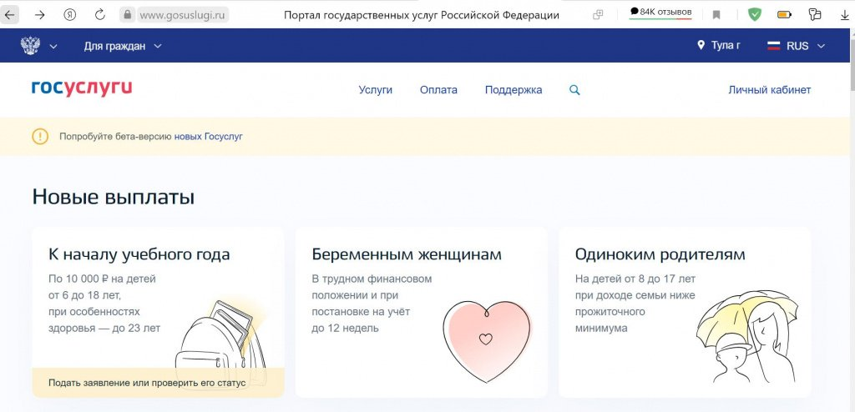

2.                Авторизуйтесь на портале, нажав на кнопку «Личный кабинет» в верхнем правом углу.

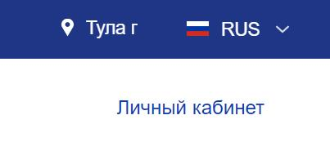

3.                Введите логин и пароль. Нажмите на кнопку «Войти».

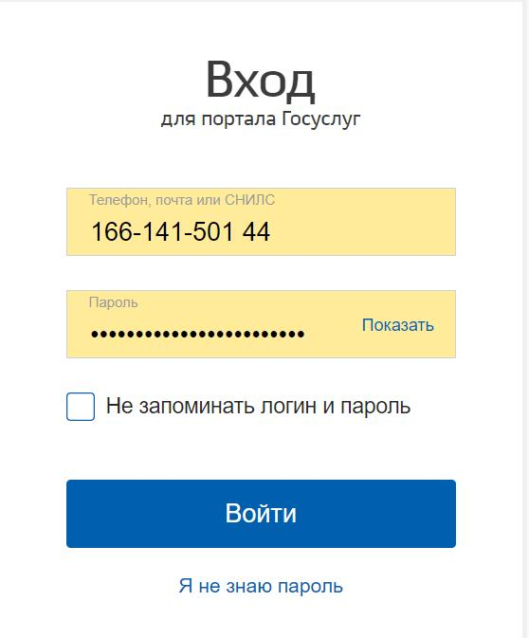

4.                На главной странице выберите «Участие в переписи населения».



5.                Откроется анкета для заполнения информации.

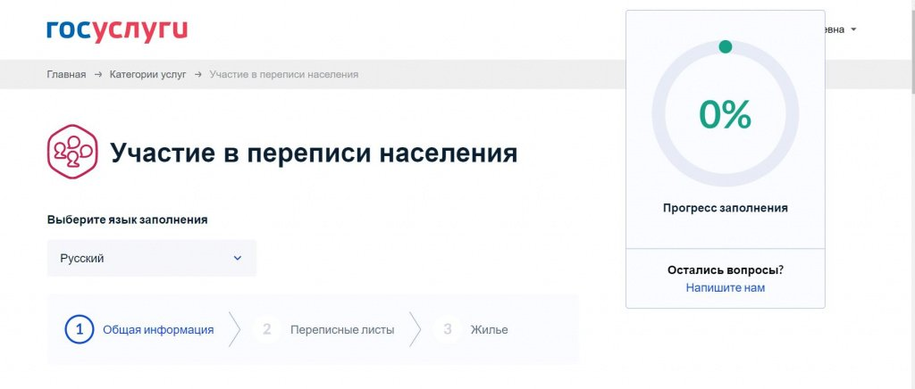  
6.                Заполняйте анкету последовательно, отвечая на каждый вопрос. Анкета включает в себя вопросы для получения общей информации, переписные листы и вопросы о жилье, в котором Вы проживаете.  
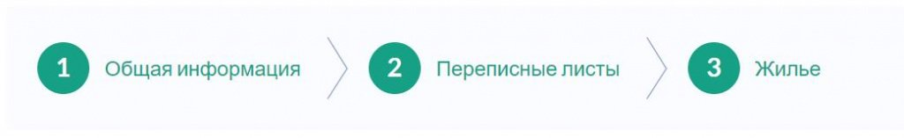  
7.                В правой части экрана будет отображаться «Прогресс заполнения», т.е. процентное соотношение внесенной Вами информации к полностью заполненной форме.  
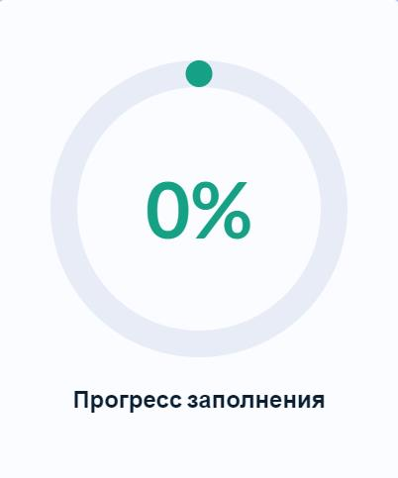  
8.                К большинству вопросов, на которые необходимо дать ответ, подготовлены подсказки.  
  
Чтобы увидеть подсказку, необходимо нажать на « ». Откроется окно с подробной информацией.  
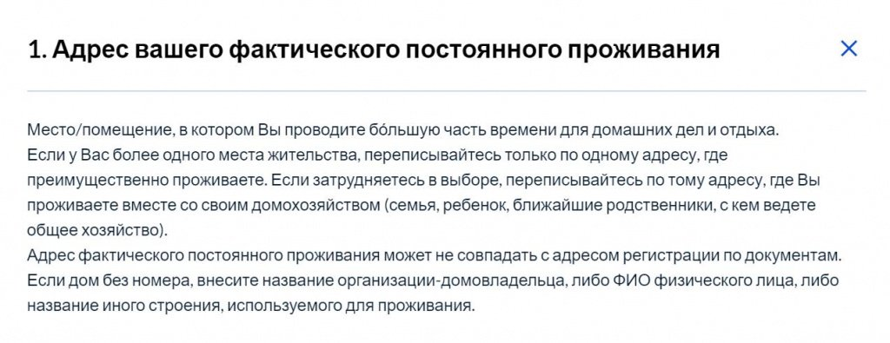  
9.                Обратите внимание, при указании количества проживающих форма позволяет добавить именно то количество, которое указано в начале заполнения анкеты.  
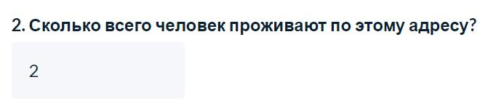  
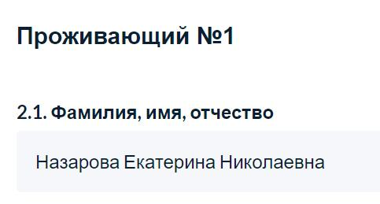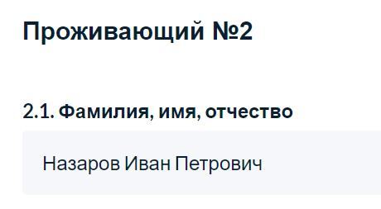  
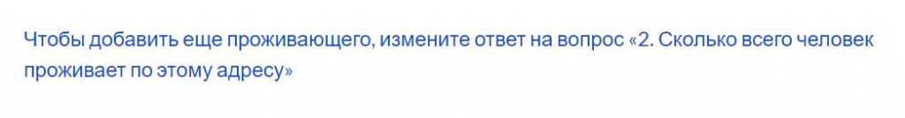  
 Если в процессе заполнения анкеты какое-либо поле было Вами пропущено, система автоматически вернется к этому пункту и появится сноска  
  
Если в процессе заполнения анкеты Вам потребуется отредактировать внесенную ранее информацию, есть возможность нажать на кнопку «Вернуться на предыдущий шаг» и перезаполнить форму. Данный функционал возможен только до отправки анкеты в ведомство.  
  
Если в процессе заполнения анкеты у Вас возникнут какие-то вопросы, задать их можно с помощью специальной формы «Напишите нам».  
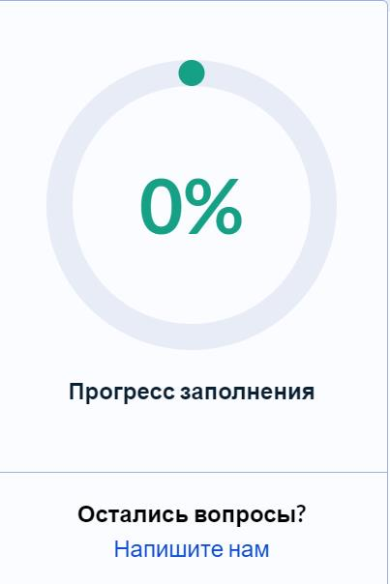  
После заполнения анкеты необходимо нажать на кнопку «Отправить».  
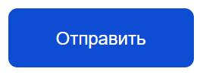  
1.                Информация будет передана в Росстат. После проверки данных Росстатом в личном кабинете пользователя на портале gosuslugi.ru появятся уникальные коды подтверждения прохождения переписи на каждого переписанного жильца и объединяющий их QR-код с информацией о результатах прохождения переписи на все домохозяйство.

Данный QR-код необходимо предъявить переписчику, который придет по указанному в анкете адресу или в любом переписном участке в период с 18.10.2021 по 14.11.2021.